西式“民主自由”的真面目

[有理儿有面](javascript:void(0);)

**有理儿有面**

微信号 youli-youmian

功能介绍 你说是不是

2021-02-18[原文](https://mp.weixin.qq.com/s?__biz=Mzg3MjEyMTYyNg==&mid=2247524188&idx=2&sn=0dd330b300a70d439f3ac0939984ffff&chksm=cef6cb29f981423f14ce85cd252562c4847ae9e351ba55cd2a88d7b0fecc2ace5d7aeab67401&scene=27#wechat_redirect&cpage=46) 发表于

收录于合集





**全文共1053字，图片1张，预计阅读时间为3分钟。**

**本文作者：香港中学教师 穆家骏**



▼

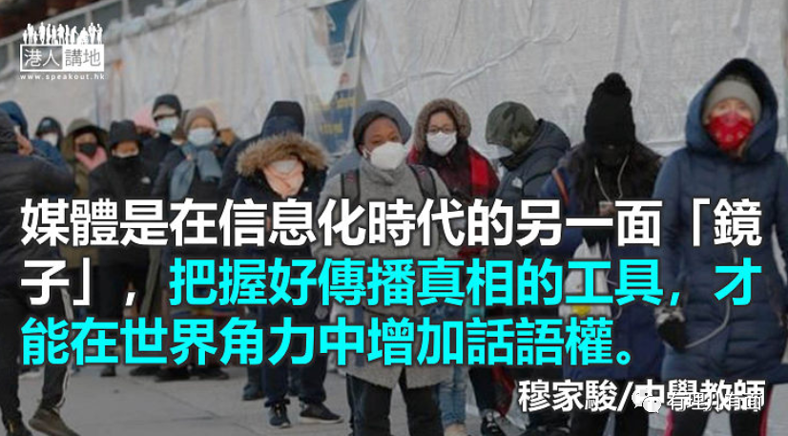

踏入2月，国际社会不断刷新西方对“自由”二字的演绎。美国华尔街的券商利用拔网线告诉全球投资者什么是市场自由、交易自由；英国利用通讯管理局的一道限令，告诉世人所谓“言论自由”，居然可以把中国国际电视台（CGTN）在英国广播的执照直接吊销，理由是CGTN在去年7月播放了一则视频存在政治属性，违反了英国媒体要求其中立的原则，因此采取惩罚措施。

值得留意的是，英国方面早在去年7月就做出了相关裁决，但惩罚却在半年多后才公布落实。时间点上显然与英国正式脱欧、美国新总统拜登上台等一系列的事件高度吻合。正是英国宣布撤销CGTN在英广播执照的同一天，拜登就发表了他就任总统后第一场关于外交政策的演讲，首要内容当然是继续渲染中国威胁论，并且声称要“修复与盟友的关系”，目的显然是要联合盟国围堵中国，所以CGTN事件可以理解为英国政府对拜登的投名状。

向来精于政治计算的英国政客有其盘算，尤其是英国脱欧之后，欧盟与中国签署了《中欧投资协议》，法国总统马克龙已表明，不会与美国一道对抗中国。英国唯有挺美国，从美国身上换来在脱欧中失去的利益。

现代战争不一定以热战争形式发生，毕竟大国都有足够毁灭对方的核武器，因此在科技领域、经济贸易以及意识形态上出现摩擦与对抗更普遍。过去在特朗普政府对中国发动的贸易战、科技战，可以说拉开另类战争的帷幕，现在转到意识形态，重点当然在传媒，尤其是新冠疫情下各国的处理方式被媒体报道之后高下立见。

在CGTN“被下架”前，作为中英两国主流媒体的CGTN和BBC分别就武汉爆发疫情一周年做了互相采访对方民众的系列报道。BBC记者来到中科院武汉病毒研究所门口，公然污蔑武汉实验室泄漏病毒，再加上他被武汉实验室保安人员拒绝内进的画面，明显要营造“中国掩盖疫情”的气氛。

与之成强烈对比的，是CGTN对英国“逃离武汉者”的报道。去年一月底，英国动用撤侨专机，从武汉撤走国民。一年后，曾搭乘撤侨专机回国的英国人接受CGTN的采访时表示，英国政府欺骗了他们，希望当时留了在中国，因为武汉封城几个月就彻底解决了疫情，反观英国政府的抗疫措施，从“群体免疫”到被迫封城，政府将人民的生命健康置于经济发展之下。CGTN的报道确戳到英国政府的痛处。

新冠疫情可以说是各国政府施政的“镜子”，究竟是西方的“民主制度”、新自由主义可以解决这个世界级难题，还是我国以人为本的施政理念为世界发展提供新办法？

媒体是在信息化时代的另一面“镜子”，把握好传播真相的工具，才能在世界角力中增加话语权。

**文章来源：《港人讲地》，原文转载自《文汇报》**

### 精选留言

用户设置不下载评论